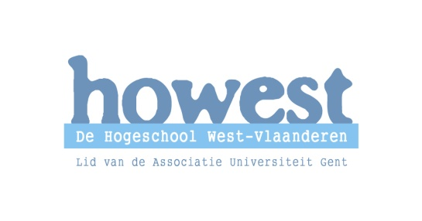 | Campus Onderwijs en Psychologie  Bachelor in het onderwijs, lager onderwijs  St.-Jorisstraat 71, 8000 Brugge  Tel.: 050 33 32 68 Fax: 050 34 62 54  Opleidingscoördinator: ward.dumoulin@howest.be  Stagecoördinator: kathleen.nuyts@howest.be  www.mentoren.lerarenopleiding-howest.be
Nagelezen door
 | Datum | Handtekening + eventuele opmerkingen
Mentor
Lector

Lesvoorbereiding
Stageschool: Gemeentelijke Basisschool Lauwe | Naam en e-mailadres student:  Verhaeghe Dieter
Mentor: Theys Lies | Academiejaar: 2010-2011
Stageklas: 1ste lj | Semester: 4
Datum: 03/12/10 | Stageweek: 4
Uur: 9u40 tot 10u05 | Pedagoog: Mevr. Vanrobaeys
Leergebied/domein: Nederlands/ Luisteren | Lector: Mevr. De Maerteleire

Lesonderwerp
Bijl : auditief woorddictee

Beginsituatie
De leerlingen kunnen het woord bijl schrijven.

Klasorganisatie
Iedere leerling zit met zijn gezicht naar het bord.
Er wordt geen groepswerk toegepast.

Lesdoelstellingen
- De juiste letter op de letterdoos leggen.

Lesstructuur
- Inleiding
- Dictee

Situering leerplan
- B1.1 : De leerlingen kunnen de kleine letters van het alfabet en de letterverbindingen correct schrijven.
- B3 : De positie van een bepaald foneem bepalen als in het begin, het midden of aan het eind van het woord.

Literatuur

- Leerplan Nederlands : Luisteren pg 28-29
- Handleiding Veilig leren lezen pg 38

Fundamentele leerinhoud, onderwijsleeractiviteiten en media
Fundamentele leerinhoud | Onderwijsleeractiviteiten | Media
Juiste letter op de letterdoos leggen. | 1. Inleiding  We gaan vandaag een dictee houden.  Neem allemaal jullie letterdoos.  2) Dictee  Ik zal telkens een woord zeggen.  Dan zeg ik de letter die je op je letterdoos moet leggen.  P van pan.  D van doek.  V van vier.  S van sap.  A van af.  U van bus.  B van boos.  M van mop.  Z van zoek.  O van op.  E van ren.  H van hier.  Oe van boek.  Ij van ijs.  W van waar.  Eu van reus.  J van jas.  Ie van riem.  L van bijl.  N van naar.  Ik zal rondkomen om te controleren of het juist is. | Letterdoos.

Bord

